CAMISA TIPO POLO DAMA CÓD: CAPODA
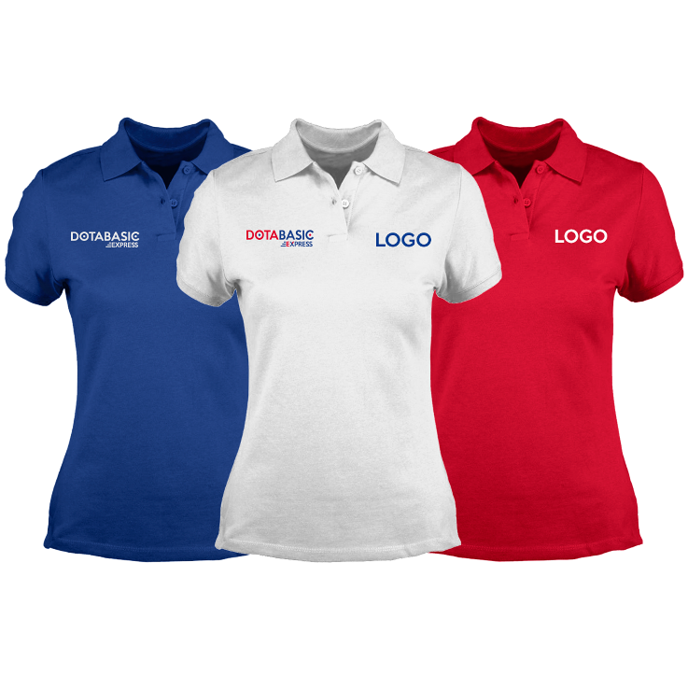
TALLAS
S-M-L-XL-XXL

COLORES DISPONIBLES
1-BLANCO
2-NEGRO
3-ROJO
4-AZUL OSCURO
5-AZUL CELESTE
6-AZUL HORTENSIA
7-AMARILLO BANDERA
8-VERDE CALI
9-VERDE PISTACHO
10-NARANJA
11-GRIS JASPE
12-AZUL REY
13-BEIGE

DESCRIPCION
Camisa en pique tejida tipo Lacoste, elaborada en fibra de algodón 100% (algodón peinado) con peso de 220 gramos/mt, que consta de pechera con tres botones, (cuellos y puños) y tela teñidos en la misma barca para garantizar el mismo tono y calidad del color. Confeccionadas en proporción de tallas clásicas requeridas por el cliente; el diseño es ideal para bordar obteniendo una prenda sobria y elegante.

MATERIALES
Tela | 100% Algodón.
Tejido | Pique tipo Lacoste
Título de Hilo | 20/1 Cardado
Peso | 220 + 5/- gramos metro cuadrado.
Anchos finales | Un solo diámetro para el Productor.
Colorantes | Reactivos
Información del Tallaje | Es importante no elegir tallajes tan precisos, si no en lo posible una talla posterior, ya que es una prenda con diseño y más corta.
Presentación | El producto se entregará en bolsa plástica individual.

